Caietul de sarcini: Mobilier (mese, scaune).

Nr. d/o | Cod CPV | Denumirea bunurilor solicitate | Unitatea de măsură | Cantitatea | Specificarea tehnică deplină solicitată,  Standarde de referinţă | Valoarea estimată  (se va indica pentru fiecare lot în parte)  , lei
LOT 1 : Mobilier (mese, scaune).
1.1 |  | Masă pentru profesor  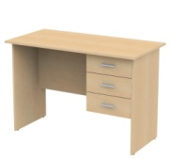 | buc. | 8 | Tip masa pentru profesor  Lăţime 120 cm  Adâncime 60 cm  Înălţime 75 cm  Număr sertare 3  Materialul carcasei LPAL  Culoare carcasă bej | 16000
1.2 |  | SCAUN PENTRU PROFESOR 2  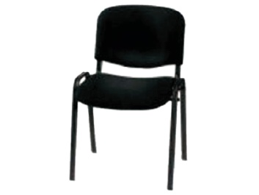 | buc. | 16 | Dimensiuni: L – 460mm, l – 400mm, H – 470mm.  Structură: oţel elicoidal curbat la cald şi vopsit electrostatic, cu protecţie pentru pardoseli la toate picioarele, cu rol antiderapant.  Şezut şi Spetează: tapiţerie  Culori pentru suprafaţa tapiţată – neagră  pentru structura metalică – neagră  Greutate: 7 kg | 5472
1.3 |  | Masă pentru profesor cu o tumbă cu 3 sertare | buc | 2 | Dimensiunile mesei : 1300/600/780mm, executată în totalitate din PAL,nelaminat 18mmegger(culoare stejar Kendal, stabilită dupu codul H3170st12).Topul mesei protejat cu cant ABS 2mm, părțile laterale cant 0,6mm.Topul mesei are colțurile rotunde.Corp cuplimentar:prevăzut cu o tumbă cu 3 sertare, executat în totalitate din PAL nelaminat 18mm | 5600
1.4 |  | MASA PENTRU BIBLIOTECA  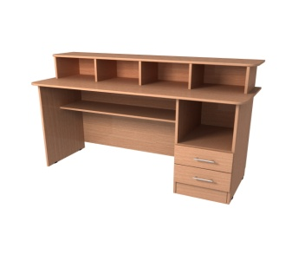 | buc | 1 |  | 3050
Total pe LOT : Mobilier pentru laboratorul mese scaune, estimat fără TVA |  |  |  |  |  | 30122

